**Shrek-szelet**

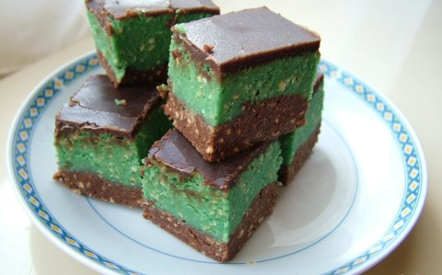

Hozzávalók:

* 50 dkg darált keksz
* 25 dkg margarin
* 3 dl meleg tej
* 1 mandula aroma
* 1 rum aroma
* 30 dkg porcukor
* 4 ek kakaópor
* 1 tábla csokoládé/tortabevonó

Elkészítése:

* A kekszet összekeverjük a porcukorral, margarinnal és a tejjel. A masszát kétfelé vesszük. Az egyik felébe keverjük a kakaóport és a rum aromát. A másik felébe pedig a mandula aromát. Egy tepsibe belesimítjuk először a kakaóporos részt, majd arra a mandulás részt. A tetejére olvasztunk csokit. 1-2 órára hűtőbe tesszük, hogy megdermedjen. Elkészíthetjük mandula aroma helyett, más színű ételfestékkel is.

## Tipp:

* Ha nem teszünk rá csokit, hanem feltekerjük, akkor kész  a Shrek tekercs!